# АНАЛИЗ РЫНКА ОБЪЕКТА ОЦЕНКИ, ЦЕНООБРАЗУЮЩИХ ФАКТОРОВ, А ТАКЖЕ ВНЕШНИХ ФАКТОРОВ, ВЛИЯЮЩИХ НА ЕГО СТОИМОСТЬ

## Анализ влияния общей политической и социально-экономической обстановки в стране и регионе расположения объекта оценки на рынок оцениваемого объекта, в том числе тенденций, наметившихся на рынке, в период, предшествующий дате оценки

### Социально – экономическое положение России

**Основные социально-экономические показатели Российской Федерации в 2023г.**

В период с 2022 по 2023 год экономика России показала гораздо большую устойчивость, чем изначально предполагали эксперты. К концу 2023 года ВВП нашей страны превысил уровень 2021 года.

Согласно последним данным Росстата падение ВВП в 2022 году составило 1,2%. При этом, по предварительным оценкам Минэкономразвития, рост ВВП в 2023 году составил 3,5%. Ожидается, что в 2024 году рост ВВП будет слабее в сравнении с 2023 годом, когда экономика активно восстанавливалась. По прогнозу Минэкономразвития, в 2024 году рост российской экономики в базовом варианте составит 2,3%, а в консервативном — 1,4%.

**Динамика ВВП**

Согласно последним данным Росстата падение ВВП в 2022 году составило 1,2%. При этом, по предварительным оценкам Минэкономразвития, рост ВВП в 2023 году составил 3,5%. Ожидается, что в 2024 году рост ВВП будет слабее в сравнении с 2023 годом, когда экономика активно восстанавливалась. По прогнозу Минэкономразвития, в 2024 году рост российской экономики в базовом варианте составит 2,3%, а в консервативном — 1,4%.

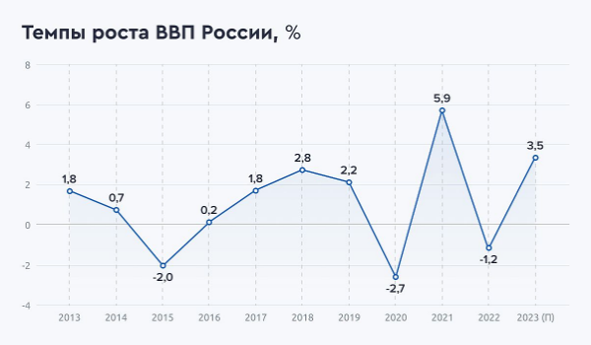

По оценке Минфина, дефицит федерального бюджета в 2023 году составил 3,24 трлн рублей, или 1,9% ВВП, и незначительно превысил плановый показатель в 2,93 трлн рублей. Нефтегазовые доходы в 2023 году упали на 23,9%, или 2,76 трлн рублей, по сравнению с 2022 годом, однако падение было компенсировано ростом ненефтегазовых доходов на 25%, или 4,06 трлн рублей.

**Динамика внешнего долга**

За первое полугодие 2023 года внешний долг России снизился на 11,6%, а показатель внешнего долга к ВВП сократился до 15%. По итогам 2023 года внешний долг к ВВП мог снизиться ниже 15% — минимальное значение за последние 20 лет.

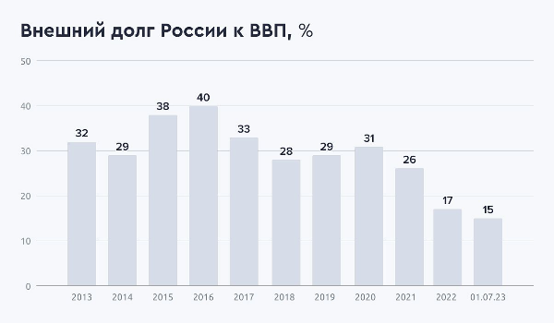

Положительную динамику показало промышленное производство. В период с января по ноябрь 2023 года оно увеличилось на 3,6% относительно аналогичного периода 2022 года. При этом выпуск в обрабатывающей промышленности увеличился на 7,5%. Наибольшие темпы роста в обрабатывающей промышленности показали:

* Машиностроительный комплекс — +23,3%
* Химический комплекс — +6,2%
* Металлургический комплекс — +9,5%

Вместе они обеспечивают около 89% совокупного роста выпуска обрабатывающих производств. Драйверами роста обрабатывающей промышленности в 2023 году послужили активное импортозамещение и увеличение гособоронзаказа. В свою очередь, проведение импортозамещения, увеличение ГОЗ, рост численности вооруженных сил и демографические тенденции в части старения населения привели к дефициту рабочей силы.

**Уровень безработицы**

Уровень безработицы в России в ноябре 2023 года снизился до минимального значения за весь период наблюдения с 1991 года и составил 2,9%. Вероятно, что в 2024 году дефицит рабочей силы сохранится. Это может стать препятствием для быстрого роста и промышленного производства. Также кадровый дефицит несет в себе дополнительные инфляционные риски: из-за борьбы предприятий за работников растут заработные платы, которые опережают рост производительности труда.

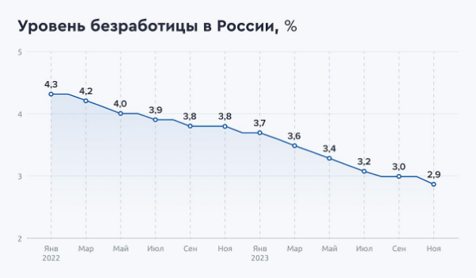

**Спрос на труд**

Спрос на труд (численность занятых работников и свободных вакансий) в первом полугодии 2023 г. значительно увеличился, а уровень безработицы опустился до исторического минимума

Согласно оперативному опросу Банка России, в августе 60% предприятий сообщили о нехватке персонала, в большей степени – квалифицированных специалистов. Наибольшая доля предприятий, испытывающих дефицит кадров, наблюдалась в обрабатывающих производствах, особенно в машиностроении и химической промышленности. По данным опросов, загрузка рабочей силы в промышленности в целом в июне достигла максимума за всю историю наблюдений.

По информации предприятий, основными причинами роста спроса на труд являлись расширение производства на предприятиях на фоне ухода с рынка иностранных компаний и рост госзаказа. Так, значительно вырос спрос на труд со стороны импортозамещающих производств, стремящихся занять рыночные ниши после ухода из страны большого числа иностранных фирм

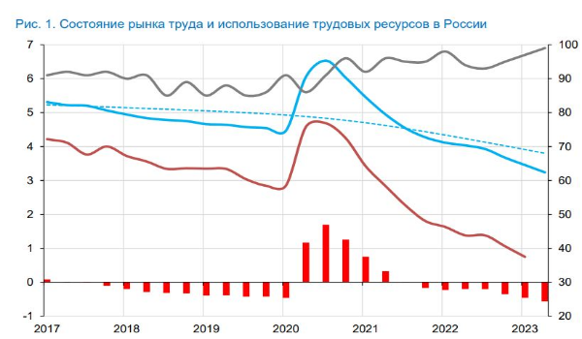

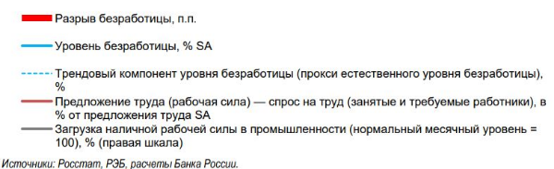

В 2023 г. наблюдалось увеличение спроса на труд, особенно сильное в отдельных отраслях обрабатывающей промышленности. При этом прирост численности рабочей силы был менее значительным, чем рост потребности предприятий в работниках, в результате нехватка работников возросла. В условиях усиления конкуренции за кадры наблюдается опережающий рост зарплат в отдельных отраслях (машиностроение, химическая промышленность). Дальнейшее усиление дефицита кадров и сохранение ограничений со стороны предложения труда будут оказывать значимое проинфляционное влияние.

**Денежная масса и инфляция**

По итогам 2023 года рост денежной массы М2 составит ориентировочно 20% к уровню 2022 года. Прирост денежной массы в основном обусловлен увеличением кредитования населения, финансовых и нефинансовых организаций.

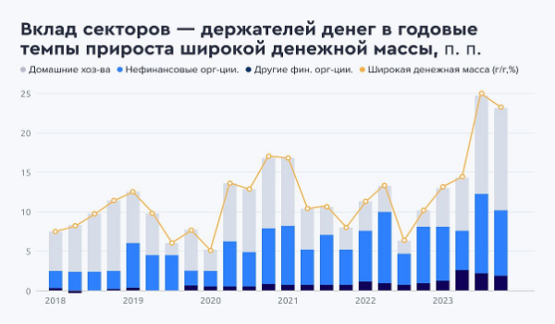

Уровень инфляции в 2023 году увеличился до 7,42%. Основными факторами роста инфляции стали:

* Рост потребительского спроса, который стимулируется увеличением кредитования
* Изменения цепочек поставок на фоне усиления санкционного давления
* перенос роста затрат поставщиков на конечных потребителей

В свою очередь, рост инфляции привел к ужесточению денежно-кредитной политики Банка России и повышению ключевой ставки во втором полугодии 2023 года с 7,5% до 16%. Смягчить денежно-кредитную политику регулятор будет готов после образования устойчивой тенденции к снижению инфляции.

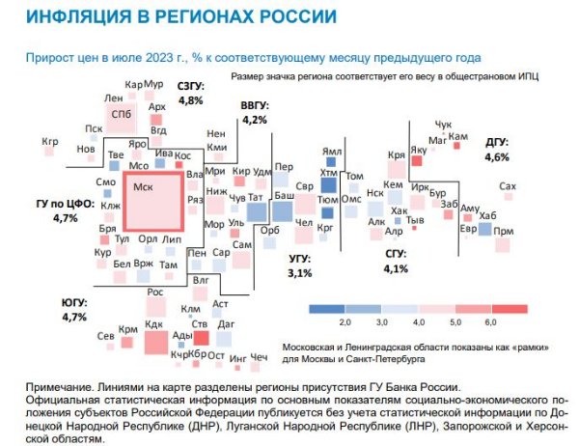

**Динамика курса доллара США**

Ужесточение денежно-кредитной политики (ДКП) не только оказывает влияние на снижение инфляции, но и стабилизирует курс рубля. В октябре 2023 года официальный курс доллара США доходил до 101,36 рубля. Однако увеличение ключевой ставки и подписание в октябре указа президента об обязательной продаже экспортерами валютной выручки — привели к снижению курса доллара США к концу года до 89,69 рубля.

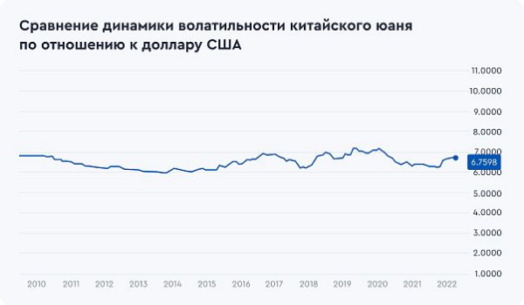

На фоне роста российской экономики и денежной массы в 2023 году вырос и фондовый рынок:

* Индекс Мосбиржи — +43,6%
* Индекс РТС — +12%

В связи с ростом ключевой ставки стоимость чистых активов фондов денежного рынка выросла в 15 раз за 2023 год и превысила 200 млрд рублей.

Источник: https://gazprombank.investments/blog/economics/russian-economy-2023/; https://cbr.ru/Collection/Collection/File/46309/report_01092023.pdf

### Определение сегмента рынка, к которому принадлежит оцениваемый объект

Согласно Российскому законодательству (Гражданский Кодекс РФ, статья 130) недвижимость – это земельные участки, участки недр, обособленные водные объекты и все, что прочно связано с землей, то есть объекты, перемещение которых без несоразмерного ущерба их назначению невозможно. К недвижимым вещам также относятся подлежащие обязательной государственно регистрации воздушные и морские суда, суда внутреннего плавания, космические объекты.

В России рынок недвижимости традиционно классифицируется по назначению:

* рынок жилья;
* рынок коммерческой недвижимости;
* рынок земельных участков.

В соответствии с общепринятой классификацией профессиональных операторов рынка недвижимости все объекты недвижимости можно отнести к какому-либо сегменту рынка. Ниже приведена типовая сегментация объектов недвижимости:

* Рынок земельных участков;
* под дачное и садово-огородное использование;
* под жилую застройку;
* коммерческого и иного специального назначения промышленности, транспорта, энергетики, обороны идр.;
* сельскохозяйственного назначения.

Рынок жилья - жилые здания и помещения:

* многоквартирные жилые дома, квартиры в них и другие помещения для постоянного проживания в домах отдыха, гостиницах, больницах, школах ит.п.;
* индивидуальные, двух- и четырехсемейные малоэтажные жилые дома старая застройка, а также дома традиционного типа – домовладения и дома нового типа – коттеджи, таунхаусы.

Коммерческая и промышленная недвижимость:

* офисные здания и помещения административно-офисного назначения;
* объекты торговли, общественного питания и бытового обслуживания;
* заводские и фабричные помещения, здания и сооружения производственного назначения
* мосты, трубопроводы, дороги, дамбы и другие инженерные сооружения;
* паркинги, гаражи;
* склады, складские помещения;

Недвижимость социально-культурного назначения:

* здания правительственных и административных учреждений;
* культурно-оздоровительные, образовательные, объекты физической культуры и спорта;
* религиозные объекты.

**Выводы:**

**На основании вышесказанного оцениваемый объект относится к земельным участкам и может позиционироваться в данном сегменте рынка.**

### Анализ рынка земельных участков в России

**Предложения по земельным участкам**

Увеличение доли индивидуальных домов в структуре жилищного строительства в целом по стране привело в третьем квартале 2023 года к росту стоимости участков на 9% год к году, до 55 тыс. руб. за сотку в 33 крупных регионах России. Дороже всего земля продается в Краснодарском крае, но самый выраженный рост цен фиксируют в Дагестане. Стоимость участков в Крыму и части областей, граничащих с Украиной, пока остается стабильной.

Значительнее всего земли подорожала в Саратовской (+18%, до 65 тыс. рублей), Волгоградской (+11%, до 50 тыс. рублей) и Ульяновской областях (+10%, до 40 тыс. рублей). В 14 регионах цены на участки не изменились, а в пяти регионах — снизились: Кировской (-7%, до 14 тыс. рублей за сотку), Московской (-2%, до 106 тыс. рублей), Воронежской областях (-1%, до 41 тыс. рублей), а также в Башкортостане (-1%, до 54 тыс. рублей) и Ярославской области (-0,3%, до 26 тыс. рублей).

При этом самая дорогая земля экспонируется в Краснодарском крае (200 тыс. рублей за сотку), Дагестане (192 тыс. рублей), Ростовской области (187,5 тыс. рублей) и Крыму (178 тыс. рублей).

**Спрос на земельные участки**

Интерес к покупке земельных участков в среднем не изменился — землю под ИЖС искали на 3% чаще, под промышленные объекты — на 4%, а интерес к участкам сельхозназначения сократился на 6%. Предложение за квартал в целом уменьшилось на 6%.

В сегменте аренды земельных участков спрос сократился на 20%, преимущественно из-за сезонности. Интерес к аренде участков сельхозназначения снизился на 51%. Цена аренды за сотку за три месяца уменьшилась на 19% по той же причине.

**Торги по земельным участкам**

Общее количество проведенных торгов по всей России за 2023 год составило: 99 481, общей суммой на 38,09 млрд.руб. Из них:

1. 66.27% не состоялись (без возможности заключить договор) на сумму 25,24 млрд.руб., т.к. не было заявителей,
2. 3.29% не состоялись (с возможностью заключить договор, как единственному участнику аукциона) на сумму 1,25 млрд.руб.
3. 22 923 -количество состоявшихся торгов, или 23.04% от общего количества торгов по всем статусам.

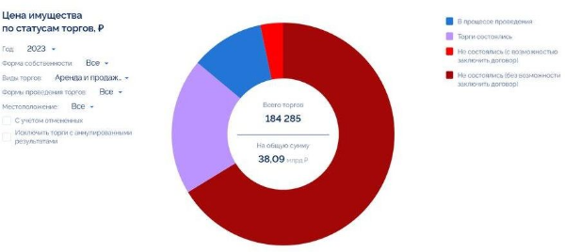

Источник информации: https://stroygaz.ru/news/construction/v-rossii-podorozhala-pokupka-zemelnykh-uchastkov/; https://dzen.ru/a/ZdNlszWs1kpw9-QL; https://www.kommersant.ru/doc/6295834

**Средняя цена участков под ИЖС в регионах России в 2024 году**

|  |  |  |  |
| --- | --- | --- | --- |
| **Регион** | **Средняя цена**  **в период 31.12.2022 - 01.01.2024, рублей** | **Средняя цена** **в период 01.01.2024 - 01.01.2025, рублей** | **Изменение** **цены за год** |
| Адыгея | 3314.84 р. за кв.м (13883 шт.) | 4243.62 р. за кв.м (13707 шт.) | 28.02% |
| Алтайский край | 1407.55 р. за кв.м (12252 шт.) | 2298.53 р. за кв.м (12655 шт.) | 63.3% |
| Амурская область | 1805.87 р. за кв.м (5007 шт.) | 2759.9 р. за кв.м (5110 шт.) | 52.83% |
| Архангельская область | 725.28 р. за кв.м (3738 шт.) | 867.13 р. за кв.м (2970 шт.) | 19.56% |
| Астраханская область | 1347.28 р. за кв.м (10227 шт.) | 1743.08 р. за кв.м (9153 шт.) | 29.38% |
| Башкортостан | 1442.24 р. за кв.м (23712 шт.) | 1928.94 р. за кв.м (23100 шт.) | 33.75% |
| Белгородская область | 826.52 р. за кв.м (12193 шт.) | 1064.93 р. за кв.м (10753 шт.) | 28.85% |
| Брянская область | 855.63 р. за кв.м (9200 шт.) | 1052.63 р. за кв.м (7957 шт.) | 23.02% |
| Бурятия | 771.05 р. за кв.м (8715 шт.) | 1190.93 р. за кв.м (9278 шт.) | 54.45% |
| Владимирская область | 836.18 р. за кв.м (23660 шт.) | 1102.88 р. за кв.м (19060 шт.) | 31.89% |
| Волгоградская область | 1183.88 р. за кв.м (10218 шт.) | 1625.21 р. за кв.м (9003 шт.) | 37.28% |
| Вологодская область | 790.61 р. за кв.м (9790 шт.) | 856.72 р. за кв.м (9422 шт.) | 8.36% |
| Воронежская область | 1700.19 р. за кв.м (26773 шт.) | 2460.03 р. за кв.м (20365 шт.) | 44.69% |
| Дагестан | 6255.38 р. за кв.м (25762 шт.) | 8310.82 р. за кв.м (24535 шт.) | 32.86% |
| Еврейская АО | 341.84 р. за кв.м (679 шт.) | 502.64 р. за кв.м (672 шт.) | 47.04% |
| Забайкальский край | 756.28 р. за кв.м (4042 шт.) | 1089.16 р. за кв.м (4406 шт.) | 44.01% |
| Ивановская область | 969.16 р. за кв.м (7265 шт.) | 1363.68 р. за кв.м (6403 шт.) | 40.71% |
| Ингушетия | 1855.54 р. за кв.м (1713 шт.) | 2707.13 р. за кв.м (1380 шт.) | 45.89% |
| Иркутская область | 1786.5 р. за кв.м (17468 шт.) | 2648.63 р. за кв.м (15268 шт.) | 48.26% |
| Кабардино-Балкария | 2992.74 р. за кв.м (8958 шт.) | 4223 р. за кв.м (7686 шт.) | 41.11% |
| Калининградская область | 2509.29 р. за кв.м (21730 шт.) | 3044.56 р. за кв.м (19363 шт.) | 21.33% |
| Калмыкия | 1249.63 р. за кв.м (1405 шт.) | 1999.74 р. за кв.м (1525 шт.) | 60.03% |
| Калужская область | 1018.42 р. за кв.м (29222 шт.) | 1483.71 р. за кв.м (26195 шт.) | 45.69% |
| Камчатский край | 1557.13 р. за кв.м (1203 шт.) | 2092.45 р. за кв.м (1477 шт.) | 34.38% |
| Карачаево-Черкесия | 2760.99 р. за кв.м (5813 шт.) | 3155.6 р. за кв.м (4916 шт.) | 14.29% |
| Карелия | 1699.34 р. за кв.м (5873 шт.) | 2237.75 р. за кв.м (5280 шт.) | 31.68% |
| Кемеровская область | 796.41 р. за кв.м (9357 шт.) | 1371.28 р. за кв.м (8886 шт.) | 72.18% |
| Кировская область | 527.35 р. за кв.м (7919 шт.) | 1065.73 р. за кв.м (7166 шт.) | 102.09% |
| Коми | 835.21 р. за кв.м (4558 шт.) | 1024.61 р. за кв.м (4002 шт.) | 22.68% |
| Костромская область | 1089 р. за кв.м (6953 шт.) | 1476.88 р. за кв.м (6390 шт.) | 35.62% |
| Краснодарский край | 6918.81 р. за кв.м (127963 шт.) | 8341.56 р. за кв.м (113084 шт.) | 20.56% |
| Красноярский край | 1031.29 р. за кв.м (18336 шт.) | 1099.35 р. за кв.м (14975 шт.) | 6.6% |
| Крым | 4741.99 р. за кв.м (66088 шт.) | 5010.59 р. за кв.м (69167 шт.) | 5.66% |
| Курганская область | 399 р. за кв.м (6098 шт.) | 442.15 р. за кв.м (4790 шт.) | 10.81% |
| Курская область | 808.8 р. за кв.м (8707 шт.) | 1182.02 р. за кв.м (7119 шт.) | 46.14% |
| Ленинградская область | 2780.51 р. за кв.м (68753 шт.) | 3683.59 р. за кв.м (56656 шт.) | 32.48% |
| Липецкая область | 671.02 р. за кв.м (12098 шт.) | 909.64 р. за кв.м (9190 шт.) | 35.56% |
| Магаданская область | 950.47 р. за кв.м (283 шт.) | 1754.96 р. за кв.м (238 шт.) | 84.64% |
| Марий Эл | 1010.37 р. за кв.м (4304 шт.) | 1210.47 р. за кв.м (4257 шт.) | 19.81% |
| Мордовия | 631.95 р. за кв.м (5493 шт.) | 683.37 р. за кв.м (4450 шт.) | 8.14% |
| Москва | 16548.34 р. за кв.м (11441 шт.) | 15722.47 р. за кв.м (11029 шт.) | -4.99% |
| Московская область | 7811.63 р. за кв.м (236075 шт.) | 8395.08 р. за кв.м (204044 шт.) | 7.47% |
| Мурманская область | 1085.66 р. за кв.м (823 шт.) | 1378.35 р. за кв.м (852 шт.) | 26.96% |
| Нижегородская область | 1392.98 р. за кв.м (24616 шт.) | 1967.49 р. за кв.м (20454 шт.) | 41.24% |
| Новгородская область | 552.23 р. за кв.м (12639 шт.) | 820.78 р. за кв.м (10539 шт.) | 48.63% |
| Новосибирская область | 1714.03 р. за кв.м (21597 шт.) | 2669.35 р. за кв.м (19184 шт.) | 55.74% |
| Омская область | 1071.6 р. за кв.м (9140 шт.) | 1393.03 р. за кв.м (8067 шт.) | 30% |
| Оренбургская область | 1474.25 р. за кв.м (5815 шт.) | 1889.76 р. за кв.м (5416 шт.) | 28.18% |
| Орловская область | 545.34 р. за кв.м (6283 шт.) | 675.46 р. за кв.м (4836 шт.) | 23.86% |
| Пензенская область | 1115.48 р. за кв.м (7114 шт.) | 1502.04 р. за кв.м (6818 шт.) | 34.65% |
| Пермский край | 791.16 р. за кв.м (24119 шт.) | 1162.15 р. за кв.м (20343 шт.) | 46.89% |
| Приморский край | 2551.19 р. за кв.м (2916 шт.) | 2734.08 р. за кв.м (4777 шт.) | 7.17% |
| Псковская область | 773.66 р. за кв.м (7834 шт.) | 782.24 р. за кв.м (6528 шт.) | 1.11% |
| Республика Алтай | 3247.62 р. за кв.м (9444 шт.) | 4571.15 р. за кв.м (10354 шт.) | 40.75% |
| Ростовская область | 3941.99 р. за кв.м (30709 шт.) | 5074.37 р. за кв.м (37342 шт.) | 28.73% |
| Рязанская область | 802.4 р. за кв.м (11346 шт.) | 1406.79 р. за кв.м (10177 шт.) | 75.32% |
| Самарская область | 1447.84 р. за кв.м (26106 шт.) | 2070.6 р. за кв.м (20255 шт.) | 43.01% |
| Санкт-Петербург | 7009.04 р. за кв.м (9568 шт.) | 9581.74 р. за кв.м (7368 шт.) | 36.71% |
| Саратовская область | 1499.66 р. за кв.м (9270 шт.) | 2026.4 р. за кв.м (8891 шт.) | 35.12% |
| Саха (Якутия) | 2503.58 р. за кв.м (3989 шт.) | 3322.16 р. за кв.м (5304 шт.) | 32.7% |
| Сахалинская область | 2140.05 р. за кв.м (2375 шт.) | 2246.56 р. за кв.м (1794 шт.) | 4.98% |
| Свердловская область | 1064.67 р. за кв.м (32448 шт.) | 2006.38 р. за кв.м (28094 шт.) | 88.45% |
| Севастополь | 5917.59 р. за кв.м (10808 шт.) | 6937.65 р. за кв.м (10917 шт.) | 17.24% |
| Северная Осетия | 2508.41 р. за кв.м (8048 шт.) | 4007.99 р. за кв.м (7043 шт.) | 59.78% |
| Смоленская область | 517.42 р. за кв.м (11067 шт.) | 708 р. за кв.м (8579 шт.) | 36.83% |
| Ставропольский край | 3513.46 р. за кв.м (18734 шт.) | 5556.76 р. за кв.м (17558 шт.) | 58.16% |
| Тамбовская область | 1183.55 р. за кв.м (7676 шт.) | 1550.21 р. за кв.м (7341 шт.) | 30.98% |
| Татарстан | 2772.06 р. за кв.м (45451 шт.) | 3789.41 р. за кв.м (41059 шт.) | 36.7% |
| Тверская область | 2622.49 р. за кв.м (25014 шт.) | 2964.29 р. за кв.м (19856 шт.) | 13.03% |
| Томская область | 1647.26 р. за кв.м (5575 шт.) | 1736.48 р. за кв.м (5450 шт.) | 5.42% |
| Тульская область | 866.4 р. за кв.м (23396 шт.) | 1107.75 р. за кв.м (22082 шт.) | 27.86% |
| Тыва | 2094.19 р. за кв.м (1660 шт.) | 2547.15 р. за кв.м (2726 шт.) | 21.63% |
| Тюменская область | 1924.12 р. за кв.м (55218 шт.) | 2593.87 р. за кв.м (59434 шт.) | 34.81% |
| Удмуртия | 937.16 р. за кв.м (13203 шт.) | 1451.08 р. за кв.м (9751 шт.) | 54.84% |
| Ульяновская область | 1455.21 р. за кв.м (6813 шт.) | 1960.15 р. за кв.м (6533 шт.) | 34.7% |
| Хабаровский край | 1319.4 р. за кв.м (5896 шт.) | 1440.69 р. за кв.м (6503 шт.) | 9.19% |
| Хакасия | 629.05 р. за кв.м (7206 шт.) | 999.16 р. за кв.м (7503 шт.) | 58.84% |
| Ханты-Мансийский АО | 1695.92 р. за кв.м (7102 шт.) | 2206.37 р. за кв.м (6169 шт.) | 30.1% |
| Челябинская область | 1078.47 р. за кв.м (23111 шт.) | 1735.28 р. за кв.м (20690 шт.) | 60.9% |
| Чеченская Республика | 3252.16 р. за кв.м (12558 шт.) | 3751.55 р. за кв.м (10480 шт.) | 15.36% |
| Чувашия | 1562.05 р. за кв.м (7543 шт.) | 2131.78 р. за кв.м (6673 шт.) | 36.47% |
| Ямало-Ненецкий АО | 4715 р. за кв.м (829 шт.) | 6286.7 р. за кв.м (884 шт.) | 33.33% |
| Ярославская область | 915.22 р. за кв.м (20399 шт.) | 1175.11 р. за кв.м (17202 шт.) | 28.4% |

Наибольший рост цен участков под ИЖС зафиксирован в - Кировская область (+ 102.09%), Свердловская область (+ 88.45%), Магаданская область (+ 84.64%) и Рязанская область (+ 72.18%).

При этом, в других регионах цены на землю снизились по сравнению с прошлым годом, это - Москва (-4.99%), Псковская область (1.11%), Сахалинская область (4.98%).

Источник информации: архив Оценщика

### Анализ рынка земельных участков в Регионе

В регионе за 2024г. на вторичном рынке представлено большое количество предложений по продажам земельных участков.

Предложения по продажам земельных участков в регионе

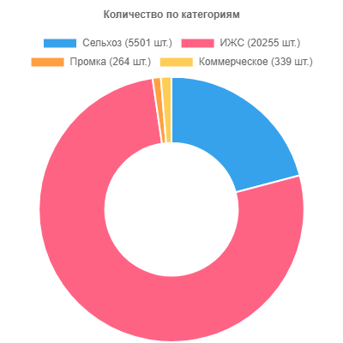

Исходя из анализа, максимальное количество предложений по продаже земельных участков приходится на земельные участки под индивидуальное жилищное строительство (ИЖС).

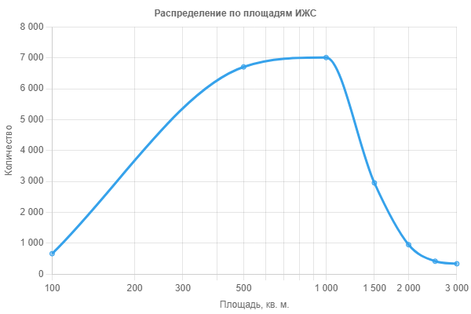

В основном предлагаются к продаже земельные участки площадью от 417 кв.м. до 1 200 кв.м. Крупные земельные участки свыше 3000 кв.м. продаются от вдали от центров населенных пунктов. Как правильно, пустые без строений, не обеспеченные коммуникациями.

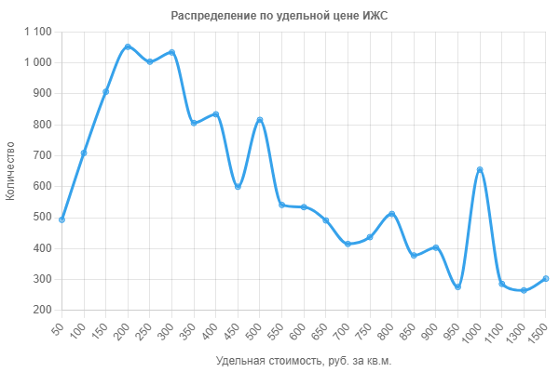

Максимальное количество предложений находится в диапазоне до 125 руб./кв.м. до 240 руб./кв.м. Самые дорогие предлагаемые к продаже объекты находятся в крупных населенных пунктов и в близи от них. Самые дешевые находятся в небольших населенных пунктах (деревни, села и. т.п.) вдали от федеральных трасс.

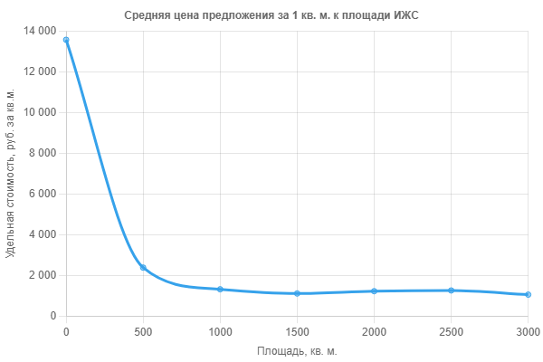

На данном графике видна зависимость удельной цены от площади. Чем больше площадь, тем дешевле продается объект.

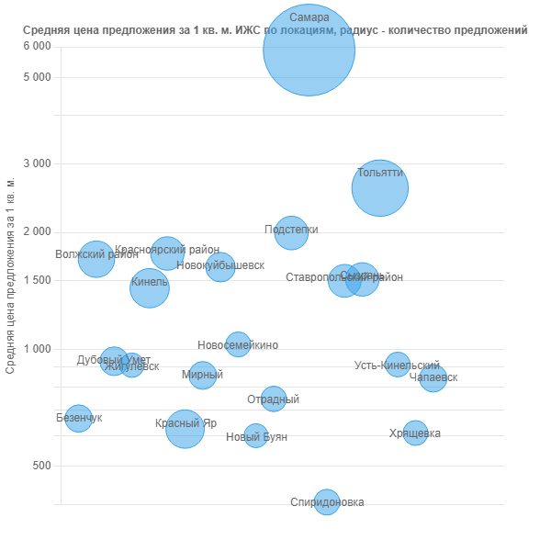

|  |  |  |
| --- | --- | --- |
| **Регион** | **Количество предложений за 2024 г.** | **Средняя цена** **за кв. м. в период 01.01.2024 - 01.01.2025, р. за кв.м** |
| Самара | 3465 шт. | 5888.2 |
| Тольятти | 1797 шт. | 2599.04 |
| Подстепки | 719 шт. | 1992.16 |
| Красноярский район | 712 шт. | 1764.83 |
| Волжский район | 853 шт. | 1706.26 |
| Новокуйбышевск | 530 шт. | 1627.49 |
| Сызрань | 711 шт. | 1513.75 |
| Ставропольский район | 683 шт. | 1500.59 |
| Кинель | 985 шт. | 1436.97 |
| Новосемейкино | 318 шт. | 1029.95 |
| Дубовый Умет | 487 шт. | 932.45 |
| Усть-Кинельский | 307 шт. | 914.35 |
| Жигулевск | 285 шт. | 910.77 |
| Мирный | 447 шт. | 857.13 |
| Чапаевск | 435 шт. | 842.91 |
| Отрадный | 336 шт. | 745.98 |
| Безенчук | 425 шт. | 664.13 |
| Красный Яр | 945 шт. | 623.98 |
| Хрящевка | 310 шт. | 609.57 |
| Новый Буян | 268 шт. | 599.98 |
| Спиридоновка | 351 шт. | 404.71 |

На графике представлены средние цены в различных локациях (Области, города, районы и прочие нас. пункты). Самые дорогие представлены в городах с высокой плотностью населения. Показаны лишь те локации, где есть достаточное количество предложений о продажах земельных участков под ИЖС.

Источник информации: архив Оценщика

### Анализ основных факторов, влияющих на спрос, предложение и цены объектов недвижимости

**Информация о спросе.**

Наличие достаточного количества предложений на рынке в сегменте жилой недвижимости предоставляет инвестору возможность самостоятельно подобрать объект для приобретения или под аренду. Имеющееся в средствах массовой информации незначительное количество объявлений о спросе земельных участках под ИЖС в большинстве случаев представляют собой сбор информации риэлтерскими компаниями и привлечение потенциальных продавцов недвижимости.

Таким образом, маркетинговая подоплека информации о требуемых объектах не позволяет с уверенностью говорить о настоящем покупательском спросе и тем более проводить его анализ.

**Информация по ценообразующим факторам, использовавшимся при определении стоимости, обоснование значений или диапазонов значений ценообразующих факторов**

Можно выделить ряд основных факторов, влияющих на ценообразование земельных участков под ИЖС:

|  |  |
| --- | --- |
| **Фактор** | **Значение** |
| Местоположение (близость к областному центру) | * Областной центр * В ближайшей окрестности областного центра * Райцентр с развитой промышленностью * Райцентры сельскохозяйственных районов * Прочие населённые пункты |
| Местоположение (в пределах города) | * Центр города * Центры деловой активности * Зоны автомагистралей * Индивидуальные жилые дома * Многоквартирная жилая застройка * Окраины города, промзоны |
| Численность населённого пункта | Выражено в числовом значение |
| Средняя заработная плата в населённое пункте | Выражено в числовом значение |
|  |  |
| Расстояние до областного центра | Выражено в числовом значение |
| Удаленность от остановок общественного транспорта | * Близость к остановке общественного транспорта * На удалении от остановок общественного транспорта |
| Близость к объектам повышающим стоимость (водоем, лес, и т.д.) | * Близость к объектам повышающим стоимость (водоем, лес, и т.д.) * На удалении от к объектов повышающих стоимость (водоем, лес, и т.д.) |
| Близость к объектам понижающим стоимость (магистраль, ж/д, аэропорт, ЛЭП) | * Близость к объектам понижающим стоимость (магистраль, ж/д, аэропорт, ЛЭП) * На удалении от объектов понижающим стоимость (магистраль, ж/д, аэропорт, ЛЭП) |
| Размеры (фактор масштаба) | Выражено в числовом значение |
| Качество подъездных дорог | * Хорошие подъездные пути * Подъезд затруднен |
| Обеспеченность коммуникациями | * Обеспеченные электроснабжением * Обеспеченные газоснабжением * Обеспеченные водоснабжением и коммуникациями |

Степень влияния ценообразующих факторов на цену объекта отражена в исследованиях, приведенных в издании «Справочнике оценщика недвижимости-2022. «Земельные участки». Под редакцией Л. Лейфера, Н. Новгород 2022г.

В рамках данного исследования проведен анализ статистической информации и данных, полученных по результатам экспертного опроса для территории России по ценам предложений земельных участков, собранных на протяжении 2021 года. Количество объявлений, которые были использованы во время анализа после исключения всех малоинформативных или нестандартных объявлений более 300 тыс. объектов.

На рынке недостаточно однородных объектов, позволяющих корректно установить влияние ценообразующих факторов на стоимость объекта, и сопоставили их с данными «Справочника оценщика недвижимости – 2022 г.» «Земельные участки». Под редакцией Л. Лейфера, Н. Новгород 2022г.

По нашему мнению, объективная экономическая основа формирования стоимости и влияние факторов на цену объекта позволяет воспользоваться опытом сообщества оценщиков России и использовать сведения справочника для проведения расчетов рыночной стоимости объектов.